Расширительные баки для отопления ZILMET СAL-PRO
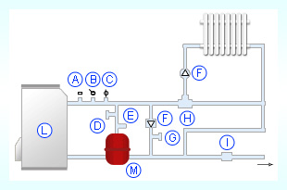
В системах отопления вода не подлежит сжатию, поэтому любое увеличение объема воды должно быть компенсировано с помощью специальной расширительной емкости.
Мембранные расширительные емкости серии CAL-PRO предназначены для содания замкнутых систем отопления различного объема в коттеджах и жилых домах, имеющих индивидуальную систему отопления.
Основные части емкостей - металлический корпус и мембрана из синтетической резины, разделяющая корпус на две части. С одной стороны мембраны закачан воздух под давлением, который сжимается при расширении воды в системе; с другой стороны мембраны- в полость между мембраной и корпусом при расширении попадает вода.
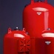
Основные свойства:
• фиксированная синтетическая мембрана;
• рабочая температура от -10 до + 99 °С;
• корпус из углеродистой стали;
• красный цвет.
Схема установки расширительной емкости :
Состав системы:
А. термостат
B. манометр
C. термометр
D. кран для выпуска воздуха
E. предохранительный клапан
F. циркуляционный насос
G. ограничитель потока
H. смеситель
I. кран для заполнения водой
L. нагреватель
M. расширительная емкость

